Marie Alphonsine Vanier
Naissance: 28 novembre 1865, Montréal, Québec.
Baptême : 29 novembre 1865, paroisse Saint François d’Assise (Longue Pointe) Montréal.
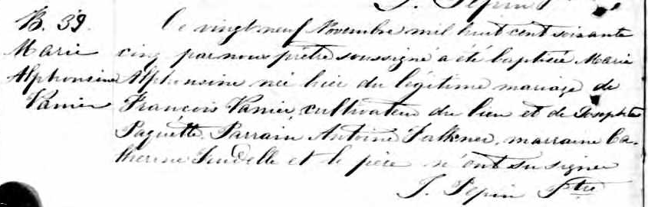

B. 39 Ce vingt neuf Novembre mil huit cent soixante cinq, par nous prêtre soussigné
Marie a été baptisé Marie Alphonsine née hier du légitime mariage de François Vanier,
Alphonsine cultivateur du lieu et de Josephte Paquette. Parrain Antoine Falkner marraine
Vanier Catherine Trudelle et le père n’ont su signer.
J.Pepin Ptre.

Référence : Fond Drouin

